附件
序号 | 产品名称 | 品牌 | 技术要求 | 规格型号 | 单位 | 数量 | 要求到货时间节点
1 | 左卡尼汀usp | USP | 541-15-1 | 400mg/支 | 支 | 1 | 合同签订后，90日内到货。
2 | 二甲胺，2M in THF | —— | 124-40-3；带纯度 有COA | 10g | 瓶 | 1 | 合同签订后，60日内到货。
3 | 三甲胺，25wt%solution in Methenol | —— | 75-50-3；带纯度 有COA | 10g | 瓶 | 1 | 合同签订后，60日内到货。
4 | 氨氯地平杂质A | —— | 提供结构确证图谱资料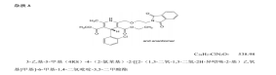 | 100mg/支 | 支 | 1 | 合同签订后，60日内到货。
5 | 氨氯地平杂质D | —— | 提供结构确证图谱资料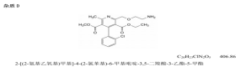 | 100mg/支 | 支 | 1 | 合同签订后，60日内到货。
6 | 氨氯地平杂质E | —— | 提供结构确证图谱资料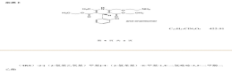 | 100mg/支 | 支 | 1 | 合同签订后，60日内到货。
7 | 氨氯地平杂质F | —— | 提供结构确证图谱资料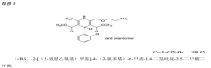 | 100mg/支 | 支 | 1 | 合同签订后，60日内到货。
8 | 基准对氨基苯磺酸 | —— | 提供说明书 含量99.9% | 50g/瓶 | 瓶 | 1 | 合同签订后，60日内到货。
9 | 依非韦伦消旋混合物 | USP | 177530-93-7;新批号 | 20mg | 支 | 2 | 合同签订后，90日内到货。
10 | 1，1-二氯乙烷 | —— | 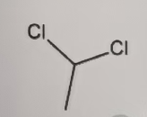75-34-3需要提供结构确证图谱，紫外 红外 质谱 核磁四大图谱，含量及纯度要在95%以上，HPLC有关物质测定用。 | 100mg | 支 | 1 | 合同签订后，60日内到货。
11 | 6，6’-氧代双（2-萘磺酸）二钠 | —— | 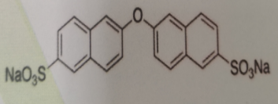61551-82-4需要提供结构确证图谱，紫外 红外 质谱 核磁四大图谱，含量及纯度要在95%以上，HPLC有关物质测定用。 | 50mg | 支 | 1 | 合同签订后，60日内到货。
12 | 吡拉西坦杂质C（2-氧代-1-吡咯烷乙酸乙酯） | —— | 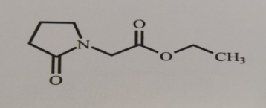61516-73-2需要提供结构确证图谱，紫外 红外 质谱 核磁四大图谱，含量及纯度要在95%以上，HPLC有关物质测定用。 | 50mg | 支 | 1 | 合同签订后，60日内到货。
13 | 1-(4’-磺酸基苯基)-3-羧基-5-吡唑啉酮二钠盐 | —— | 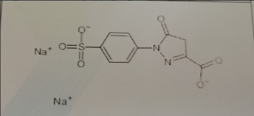3473-75-4要求四大光谱(紫外红外 核磁 质谱)要求含量而不是纯度，含量要求95%以上 | 100mg | 支 | 1 | 合同签订后，60日内到货。
14 | 4,4′-（重氮亚氨基）二苯磺酸二钠盐 | —— | 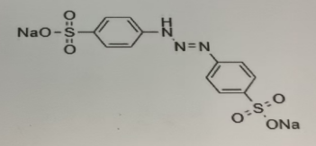56120-28-6要求四大光谱(紫外红外 核磁 质谱)要求含量而不是纯度，含量要求95%以上 | 100mg | 支 | 1 | 合同签订后，60日内到货。
15 | 噁拉戈利杂质I | —— | 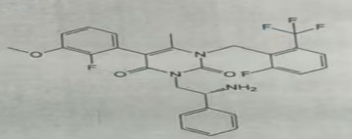830346-50-4需要提供结构确证图谱，紫外 红外 质谱 核磁四大图谱，含量及纯度要在95%以上，HPLC有关物质测定用。 | 100mg/支 | 支 | 6 | 合同签订后，60日内到货。
16 | 标准比色液 | —— | 《中国药典》2025版 | YG/BR/Y/DF/OY/OR/GY | 套 | 1 | 合同签订后，60日内到货。
17 | 五氯硝基苯农药对照品 | —— | 82-68-8 | 0.1g | 支 | 4 | 2025.12.31

